COMUNICACIONES RADIALES
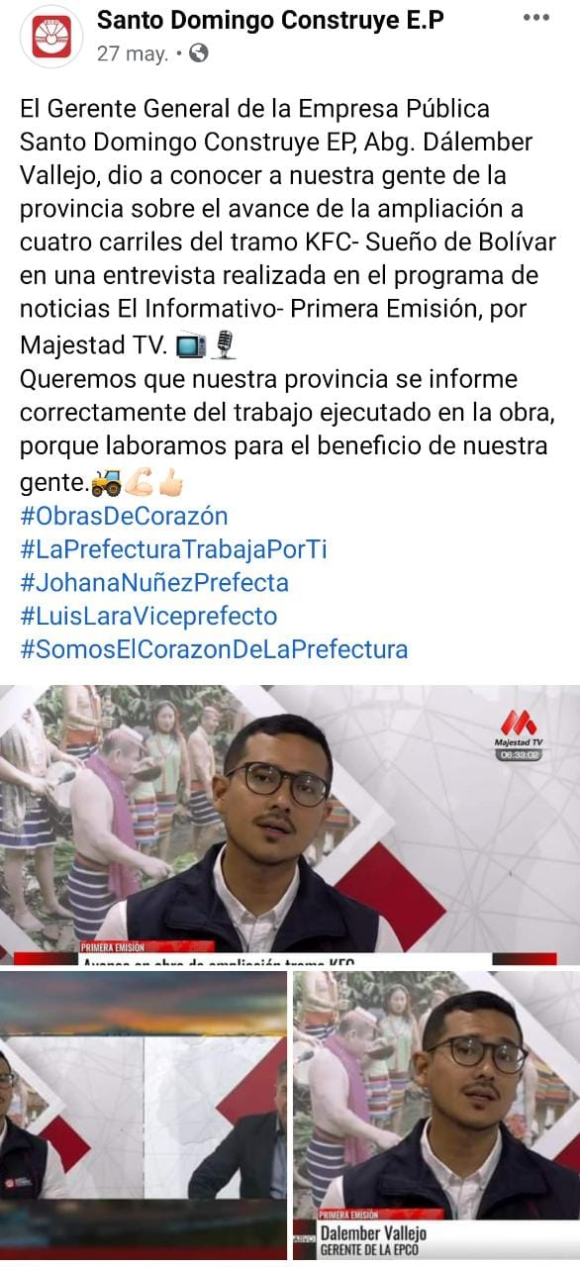
Comunicación de trabajos en la vía a través de Majestad Tv


Comunicación de trabajos en la vía a través de radio Majestad Tv

Comunicación de trabajos en la vía a través de radio MAX

Comunicación de trabajos en la vía a través de radio Flama Plus


Comunicación de trabajos en la vía a través de radio Majestad Tv

Comunicación de trabajos en la vía a través de Tú radio

Comunicación de trabajos en la vía a través de medios de comunicación

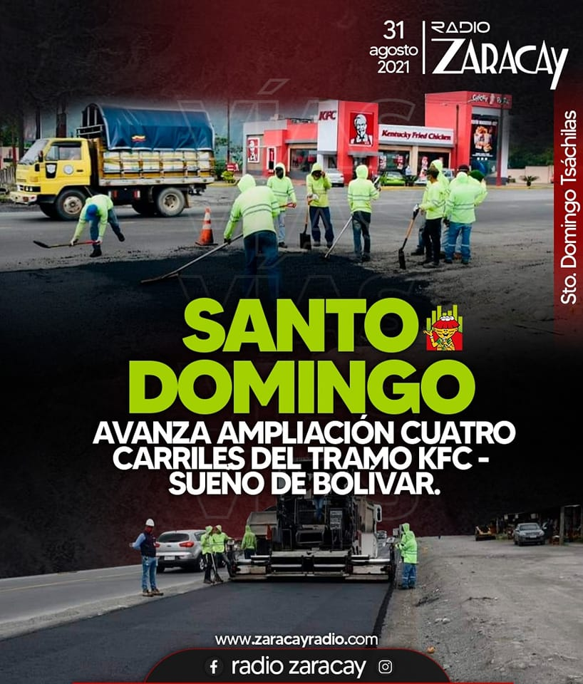
Comunicación de trabajos en la vía
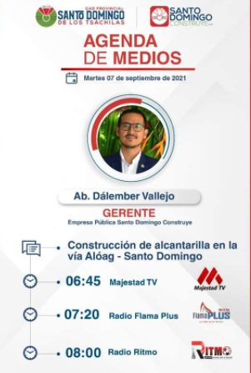
Comunicación de trabajos en la vía

Comunicación de trabajos en la vía

Comunicación de trabajos en la vía a través de medios de comunicación

Comunicación de trabajos en la vía a través de Tu radio

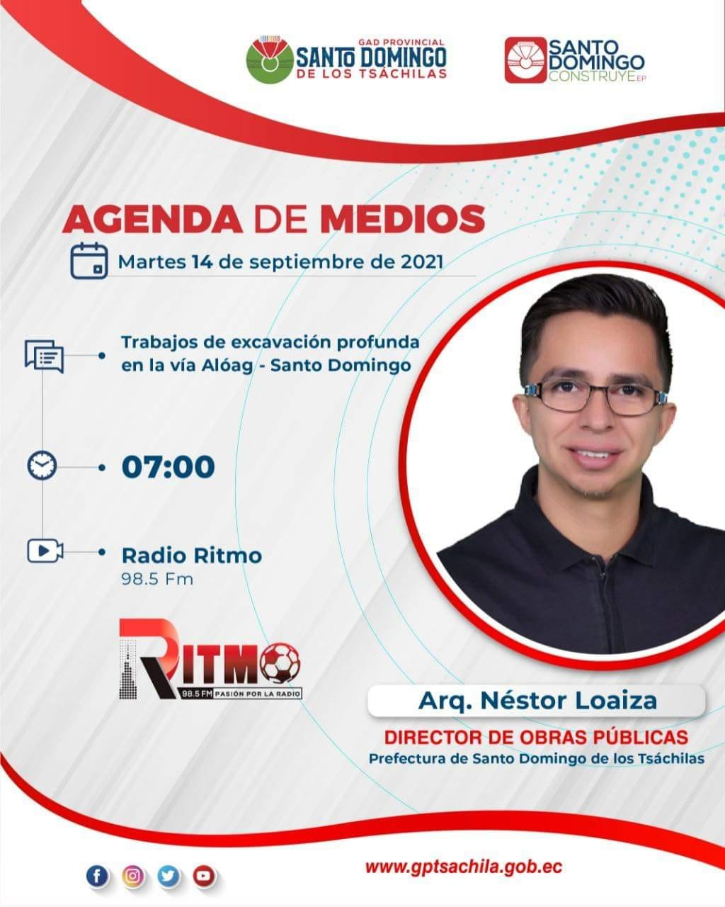
Comunicación de trabajos en la vía


Comunicación de trabajos en la vía a través de Zaracay Tv
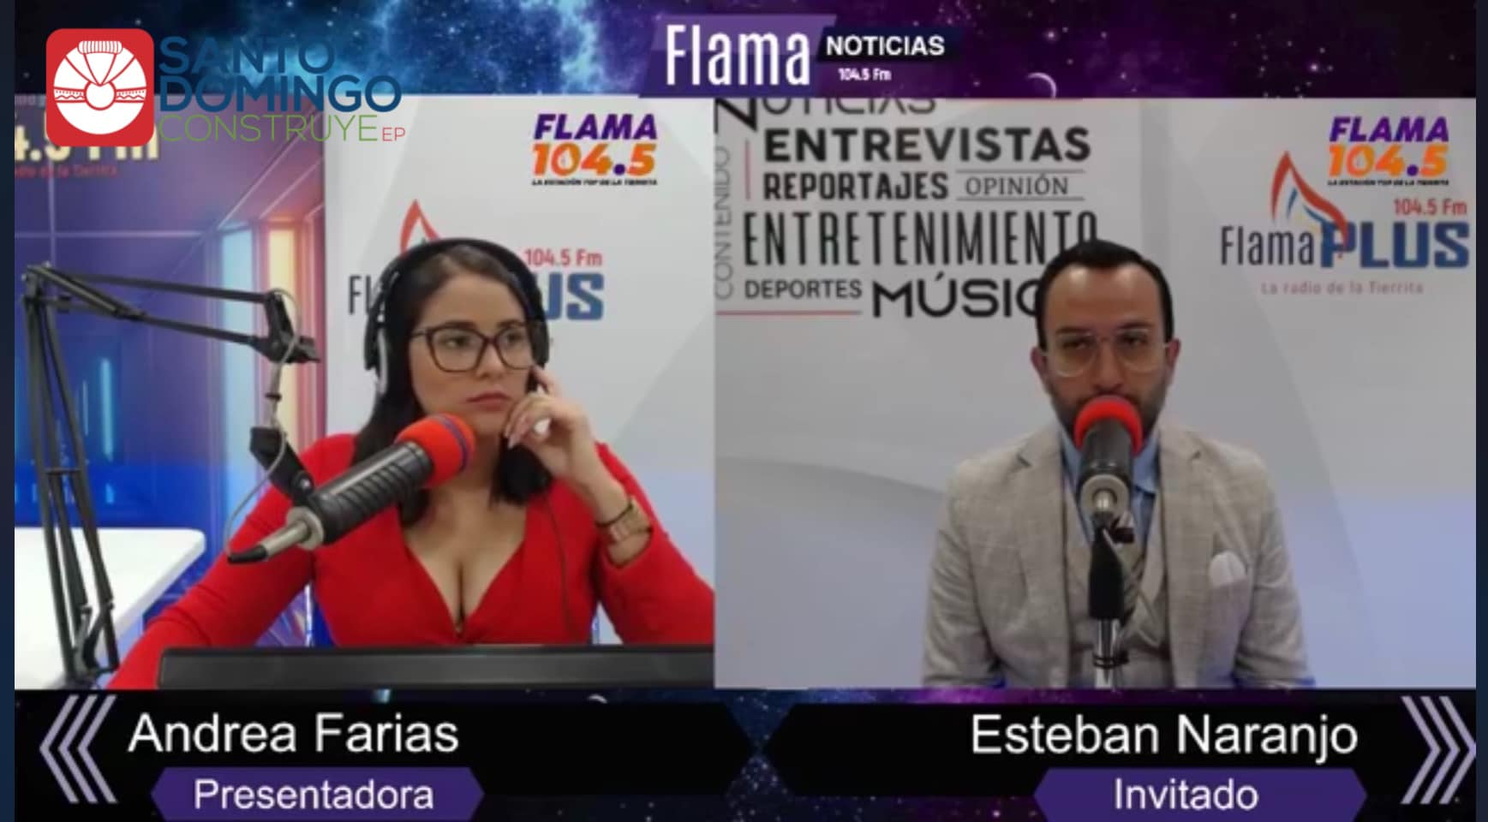
Comunicación de trabajos en la vía a través de Radio Flama 104.5


Comunicación de trabajos en la vía a través de Majestad Tv

